
赵县范庄镇人民政府
2018年度部门决算

二〇一九年九月十日
目 录
2018年度部门决算☞目 录

第一部分 部门概况
一、部门职责
二、机构设置
第二部分 2018年度部门决算报表
一、收入支出决算总表
二、收入决算表
三、支出决算表
四、财政拨款收入支出决算总表
五、一般公共预算财政拨款支出决算表
六、一般公共预算财政拨款基本支出决算表
七、一般公共预算财政拨款“三公”经费支出决算表
八、政府性基金预算财政拨款收入支出决算表
九、国有资本经营预算财政拨款支出决算表
十、政府采购情况表

第三部分 范庄镇政府2018年部门决算情况说明
2018年度部门决算☞目 录

一、收入支出决算总体情况说明
二、收入决算情况说明
三、支出决算情况说明
四、财政拨款收入支出决算情况说明
五、一般公共预算财政拨款“三公”经费支出决算情况说明
六、预算绩效情况说明
七、其他重要事项的说明
第四部分 名词解释


第一部分 部门概况

部门职责
2018年度部门决算☞部门概况

（一）财政收支管理。认真落实省两办印发的《关于改革财政资金使用管理的若干意见》，进一步厘清政府和市场的关系，科学界定财政资金使用范围，优化财政支出结构，拓展资金筹措渠道，积极利用市场机制、争取各方面支持等方式，多渠道筹集发展资金；强化资金整合统筹，集中财力办大事，保障重大政策、重点项目、重点领域需求；创新财政资金投入方式，变直接投入为间接投入、变无偿投入为引导撬动、变一次性集中投入为递延式分期投入，放大财政资金作用，激发社会投资活力。乡镇、办事处党委是乡镇、办事处总揽全局协调各方面的领导核心。负责党在农村各项政策的落实，负责对乡镇、办事处工作的统一领导。紧紧围绕加快农业和农村经济结构的战略性调整，抓好两个文明建设和基层组织建设。乡镇要按照社会主义市场经济的客观要求，将职能逐步转到依法行政管理和发展公益事业上来。负责加强农村民主政治和法制建设，规范乡村事务；负责农村社会化服务体系的发展与完善，负责农业产业结构调整的组织与引导；优化发展环境，服务民营经济，增加农民收入。乡镇政府设镇长1人，副乡镇长2-3人；办事处设主任1人，副主任1人。
（二）财政政策管理。围绕县委县政府年度工作部署，综合采取争取县政府支持、调整结构、强化统筹、整合资金、跨年度安排、引导撬动等多项措施，保障了结构调整、化解产能、脱贫攻坚、科技创新、污染治理、社保就业、公共卫生、教育事业、文体事业、冬奥会筹办、公共安全、农业农村、造林绿化、水利建设、金融创新、基础设施等重点领域、重点项目支出需要。
（三）预算编制执行管理。坚持依法理财，深化预算管理制度改革，完善政府预算体系，扩大预决算公开范围，进一步细化公开内容。优化转移支付结构，建立专项转移支付定期评估和退出机制。盘活存量，用好增量，优化财政支出结构，有保有压，确保重点领域特别是民生支出。强化绩效理念，深化省市县三级绩效预算管理改革，全面提高财政资金配置和使用绩效。进一步加强地方政府性债务管理，建立“借、用、还”相统一的政府性债务管控机制，切实防范财政运行风险。强化支出刚性，加强预算执行管理，减少年初代编预算和打捆项目，提高大额专项资金、基本建设资金等年初预算到位率。严格控制预算追加，加快预算执行，完善预算执行进度考核通报制度，建立预算执行进度、结余结转资金与下一年度预算安排挂钩机制，定期清理结余结转资金。积极推进权责发生制政府综合财务报告制度改革。

二、机构设置
从决算编报单位构成看，纳入2018 年度本部门决算汇编范围的独立核算单位（以下简称“单位”）共1个，具体情况如下：

部门机构设置情况
单位名称 | 单位性质 | 单位规格 | 经费保障形式
合 计
赵县范庄镇人民政府 | 行政 | 正科级 | 财政拨款

第二部分
2018年度部门决算报表
收入支出决算总表
2018年度部门决算☞决算报表

 |  |  |  |  | 公开01表
部门： |  |  |  |  | 金额单位：万元
收入 |  |  | 支出
项目 | 行次 | 金额 | 项目 | 行次 | 金额
栏次 |  | 1 | 栏次 |  | 2
一、财政拨款收入 | 1 | 649.6 | 一、一般公共服务支出 | 28 | 282.77
二、上级补助收入 | 2 |  | 二、外交支出 | 29
三、事业收入 | 3 |  | 三、国防支出 | 30
四、经营收入 | 4 |  | 四、公共安全支出 | 31
五、附属单位上缴收入 | 5 |  | 五、教育支出 | 32
六、其他收入 | 6 |  | 六、科学技术支出 | 33
 | 7 |  | 七、文化体育与传媒支出 | 34
 | 8 |  | 八、社会保障和就业支出 | 35 | 22.27
 | 9 |  | 九、医疗卫生与计划生育支出 | 36 | 10.83
 | 10 |  | 十、节能环保支出 | 37 | 77.51
 | 11 |  | 十一、城乡社区支出 | 38 | 99
 | 12 |  | 十二、农林水支出 | 39 | 143.71
 | 13 |  | 十三、交通运输支出 | 40
 | 14 |  | 十四、资源勘探信息等支出 | 41
 | 15 |  | 十五、商业服务业等支出 | 42
 | 16 |  | 十六、金融支出 | 43
 | 17 |  | 十七、援助其他地区支出 | 44
 | 18 |  | 十八、国土海洋气象等支出 | 45
 | 19 |  | 十九、住房保障支出 | 46 | 15.3
 | 20 |  | 二十、粮油物资储备支出 | 47
 | 21 |  | 二十一、其他支出 | 48
 | 22 |  | 二十二、债务还本支出 | 49
 | 23 |  | 二十三、债务付息支出 | 50
本年收入合计 | 24 | 649.6 | 本年支出合计 | 51 | 651.4
用事业基金弥补收支差额 | 25 |  | 结余分配 | 52
年初结转和结余 | 26 | 1.8 | 年末结转和结余 | 53
总计 | 27 | 651.4 | 总计 | 54 | 651.4
注：本表反映部门本年度的总收支和年末结转结余情况。

收入决算表
2018年度部门决算☞决算报表

 |  |  |  |  |  |  |  |  |  |  |  |  |  |  | 公开02表
部门：赵县范庄镇政府 |  |  |  |  |  |  |  |  |  |  |  |  |  | 金额单位：万元
项目 |  | 本年收入合计 | 财政拨款收入 | 上级补助收入 | 事业收入 | 经营收入 | 附属单位上缴收入 | 其他收入
功能分类科目编码 | 科目名称
栏次 |  | 1 | 2 | 3 | 4 | 5 | 6 | 7
合计 |  | 649.60 | 649.60 | 0.00 | 0.00 | 0.00 | 0.00 | 0.00
201 | 一般公共服务支出 | 280.97 | 280.97 | 0.00 | 0.00 | 0.00 | 0.00 | 0.00
20101 | 人大事务 | 9.35 | 9.35 | 0.00 | 0.00 | 0.00 | 0.00 | 0.00
2010101 | 行政运行 | 7.35 | 7.35 | 0.00 | 0.00 | 0.00 | 0.00 | 0.00
2010108 | 代表工作 | 2.00 | 2.00 | 0.00 | 0.00 | 0.00 | 0.00 | 0.00
20103 | 政府办公厅（室）及相关机构事务 | 248.08 | 248.08 | 0.00 | 0.00 | 0.00 | 0.00 | 0.00
2010301 | 行政运行 | 243.08 | 243.08 | 0.00 | 0.00 | 0.00 | 0.00 | 0.00
2010308 | 信访事务 | 5.00 | 5.00 | 0.00 | 0.00 | 0.00 | 0.00 | 0.00
20106 | 财政事务 | 9.52 | 9.52 | 0.00 | 0.00 | 0.00 | 0.00 | 0.00
2010601 | 行政运行 | 9.52 | 9.52 | 0.00 | 0.00 | 0.00 | 0.00 | 0.00
20131 | 党委办公厅（室）及相关机构事务 | 14.03 | 14.03 | 0.00 | 0.00 | 0.00 | 0.00 | 0.00
2013101 | 行政运行 | 14.03 | 14.03 | 0.00 | 0.00 | 0.00 | 0.00 | 0.00
208 | 社会保障和就业支出 | 22.27 | 22.27 | 0.00 | 0.00 | 0.00 | 0.00 | 0.00
20805 | 行政事业单位离退休 | 22.27 | 22.27 | 0.00 | 0.00 | 0.00 | 0.00 | 0.00
2080505 | 机关事业单位基本养老保险缴费支出 | 22.27 | 22.27 | 0.00 | 0.00 | 0.00 | 0.00 | 0.00
210 | 医疗卫生与计划生育支出 | 10.83 | 10.83 | 0.00 | 0.00 | 0.00 | 0.00 | 0.00
21007 | 计划生育事务 | 10.83 | 10.83 | 0.00 | 0.00 | 0.00 | 0.00 | 0.00
2100716 | 计划生育机构 | 10.83 | 10.83 | 0.00 | 0.00 | 0.00 | 0.00 | 0.00
211 | 节能环保支出 | 77.51 | 77.51 | 0.00 | 0.00 | 0.00 | 0.00 | 0.00
21103 | 污染防治 | 77.51 | 77.51 | 0.00 | 0.00 | 0.00 | 0.00 | 0.00
2110301 | 大气 | 7.61 | 7.61 | 0.00 | 0.00 | 0.00 | 0.00 | 0.00
2110302 | 水体 | 69.90 | 69.90 | 0.00 | 0.00 | 0.00 | 0.00 | 0.00
212 | 城乡社区支出 | 99.00 | 99.00 | 0.00 | 0.00 | 0.00 | 0.00 | 0.00
21208 | 国有土地使用权出让收入及对应专项债务收入安排的支出 | 99.00 | 99.00 | 0.00 | 0.00 | 0.00 | 0.00 | 0.00
2120804 | 农村基础设施建设支出 | 19.00 | 19.00 | 0.00 | 0.00 | 0.00 | 0.00 | 0.00
2120899 | 其他国有土地使用权出让收入安排的支出 | 80.00 | 80.00 | 0.00 | 0.00 | 0.00 | 0.00 | 0.00
213 | 农林水支出 | 143.71 | 143.71 | 0.00 | 0.00 | 0.00 | 0.00 | 0.00
21301 | 农业 | 67.90 | 67.90 | 0.00 | 0.00 | 0.00 | 0.00 | 0.00
2130126 | 农村公益事业 | 58.00 | 58.00 | 0.00 | 0.00 | 0.00 | 0.00 | 0.00
2130152 | 对高校毕业生到基层任职补助 | 9.90 | 9.90 | 0.00 | 0.00 | 0.00 | 0.00 | 0.00
21307 | 农村综合改革 | 45.33 | 45.33 | 0.00 | 0.00 | 0.00 | 0.00 | 0.00
2130705 | 对村民委员会和村党支部的补助 | 22.00 | 22.00 | 0.00 | 0.00 | 0.00 | 0.00 | 0.00
2130799 | 其他农村综合改革支出 | 23.33 | 23.33 | 0.00 | 0.00 | 0.00 | 0.00 | 0.00
21399 | 其他农林水支出 | 30.49 | 30.49 | 0.00 | 0.00 | 0.00 | 0.00 | 0.00
2139999 | 其他农林水支出 | 30.49 | 30.49 | 0.00 | 0.00 | 0.00 | 0.00 | 0.00
221 | 住房保障支出 | 15.30 | 15.30 | 0.00 | 0.00 | 0.00 | 0.00 | 0.00
22102 | 住房改革支出 | 15.30 | 15.30 | 0.00 | 0.00 | 0.00 | 0.00 | 0.00
2210201 | 住房公积金 | 15.30 | 15.30 | 0.00 | 0.00 | 0.00 | 0.00 | 0.00
注：本表反映部门本年度取得的各项收入情况。
支出决算表
2018年度部门决算☞决算报表

 |  |  |  |  |  |  |  |  |  |  |  |  |  |  | 公开03表
部门：赵县范庄镇人民政府 |  |  |  |  |  |  |  |  |  |  |  | 金额单位：万元
项目 |  |  |  |  |  |  | 本年支出合计 |  | 基本支出 |  | 项目支出 |  | 上缴上级支出 | 经营支出 |  | 对附属单位补助支出
功能分类科目编码 |  |  | 科目名称
栏次 |  |  |  |  |  |  | 1 |  | 2 |  | 3 |  | 4 | 5 |  | 6
合计 |  |  |  |  |  |  | 651.40 |  | 341.08 |  | 310.32 |  | 0.00 | 0.00 |  | 0.00
201 |  |  | 一般公共服务支出 |  |  |  | 282.77 |  | 282.77 |  | 0.00 |  | 0.00 | 0.00 |  | 0.00
20101 |  |  | 人大事务 |  |  |  | 9.35 |  | 9.35 |  | 0.00 |  | 0.00 | 0.00 |  | 0.00
2010101 |  |  | 行政运行 |  |  |  | 7.35 |  | 7.35 |  | 0.00 |  | 0.00 | 0.00 |  | 0.00
2010108 |  |  | 代表工作 |  |  |  | 2.00 |  | 2.00 |  | 0.00 |  | 0.00 | 0.00 |  | 0.00
20103 |  |  | 政府办公厅（室）及相关机构事务 |  |  |  | 249.88 |  | 249.88 |  | 0.00 |  | 0.00 | 0.00 |  | 0.00
2010301 |  |  | 行政运行 |  |  |  | 244.88 |  | 244.88 |  | 0.00 |  | 0.00 | 0.00 |  | 0.00
2010308 |  |  | 信访事务 |  |  |  | 5.00 |  | 5.00 |  | 0.00 |  | 0.00 | 0.00 |  | 0.00
20106 |  |  | 财政事务 |  |  |  | 9.52 |  | 9.52 |  | 0.00 |  | 0.00 | 0.00 |  | 0.00
2010601 |  |  | 行政运行 |  |  |  | 9.52 |  | 9.52 |  | 0.00 |  | 0.00 | 0.00 |  | 0.00
20131 |  |  | 党委办公厅（室）及相关机构事务 |  |  |  | 14.03 |  | 14.03 |  | 0.00 |  | 0.00 | 0.00 |  | 0.00
2013101 |  |  | 行政运行 |  |  |  | 14.03 |  | 14.03 |  | 0.00 |  | 0.00 | 0.00 |  | 0.00
208 |  |  | 社会保障和就业支出 |  |  |  | 22.27 |  | 22.27 |  | 0.00 |  | 0.00 | 0.00 |  | 0.00
20805 |  |  | 行政事业单位离退休 |  |  |  | 22.27 |  | 22.27 |  | 0.00 |  | 0.00 | 0.00 |  | 0.00
2080505 |  |  | 机关事业单位基本养老保险缴费支出 |  |  |  | 22.27 |  | 22.27 |  | 0.00 |  | 0.00 | 0.00 |  | 0.00
210 |  |  | 医疗卫生与计划生育支出 |  |  |  | 10.83 |  | 10.83 |  | 0.00 |  | 0.00 | 0.00 |  | 0.00
21007 |  |  | 计划生育事务 |  |  |  | 10.83 |  | 10.83 |  | 0.00 |  | 0.00 | 0.00 |  | 0.00
2100716 |  |  | 计划生育机构 |  |  |  | 10.83 |  | 10.83 |  | 0.00 |  | 0.00 | 0.00 |  | 0.00
211 |  |  | 节能环保支出 |  |  |  | 77.51 |  | 0.00 |  | 77.51 |  | 0.00 | 0.00 |  | 0.00
21103 |  |  | 污染防治 |  |  |  | 77.51 |  | 0.00 |  | 77.51 |  | 0.00 | 0.00 |  | 0.00
2110301 |  |  | 大气 |  |  |  | 7.61 |  | 0.00 |  | 7.61 |  | 0.00 | 0.00 |  | 0.00
2110302 |  |  | 水体 |  |  |  | 69.90 |  | 0.00 |  | 69.90 |  | 0.00 | 0.00 |  | 0.00
212 |  |  | 城乡社区支出 |  |  |  | 99.00 |  | 0.00 |  | 99.00 |  | 0.00 | 0.00 |  | 0.00
21208 |  |  | 国有土地使用权出让收入及对应专项债务收入安排的支出 |  |  |  | 99.00 |  | 0.00 |  | 99.00 |  | 0.00 | 0.00 |  | 0.00
2120804 |  |  | 农村基础设施建设支出 |  |  |  | 19.00 |  | 0.00 |  | 19.00 |  | 0.00 | 0.00 |  | 0.00
2120899 |  |  | 其他国有土地使用权出让收入安排的支出 |  |  |  | 80.00 |  | 0.00 |  | 80.00 |  | 0.00 | 0.00 |  | 0.00
213 |  |  | 农林水支出 |  |  |  | 143.71 |  | 9.90 |  | 133.81 |  | 0.00 | 0.00 |  | 0.00
21301 |  |  | 农业 |  |  |  | 67.90 |  | 9.90 |  | 58.00 |  | 0.00 | 0.00 |  | 0.00
2130126 |  |  | 农村公益事业 |  |  |  | 58.00 |  | 0.00 |  | 58.00 |  | 0.00 | 0.00 |  | 0.00
2130152 |  |  | 对高校毕业生到基层任职补助 |  |  |  | 9.90 |  | 9.90 |  | 0.00 |  | 0.00 | 0.00 |  | 0.00
21307 |  |  | 农村综合改革 |  |  |  | 45.33 |  | 0.00 |  | 45.33 |  | 0.00 | 0.00 |  | 0.00
2130705 |  |  | 对村民委员会和村党支部的补助 |  |  |  | 22.00 |  | 0.00 |  | 22.00 |  | 0.00 | 0.00 |  | 0.00
2130799 |  |  | 其他农村综合改革支出 |  |  |  | 23.33 |  | 0.00 |  | 23.33 |  | 0.00 | 0.00 |  | 0.00
21399 |  |  | 其他农林水支出 |  |  |  | 30.49 |  | 0.00 |  | 30.49 |  | 0.00 | 0.00 |  | 0.00
2139999 |  |  | 其他农林水支出 |  |  |  | 30.49 |  | 0.00 |  | 30.49 |  | 0.00 | 0.00 |  | 0.00
221 |  |  | 住房保障支出 |  |  |  | 15.30 |  | 15.30 |  | 0.00 |  | 0.00 | 0.00 |  | 0.00
22102 |  |  | 住房改革支出 |  |  |  | 15.30 |  | 15.30 |  | 0.00 |  | 0.00 | 0.00 |  | 0.00
2210201 |  |  | 住房公积金 |  |  |  | 15.30 |  | 15.30 |  | 0.00 |  | 0.00 | 0.00 |  | 0.00
注：本表反映部门本年度各项支出情况。
财政拨款收入支出决算总表
2018年度部门决算☞决算报表

 |  |  |  |  |  |  |  |  |  |  |  |  | 公开04表
部门：赵县范庄镇人民政府 |  |  |  |  |  |  |  |  |  |  | 金额单位：万元
收 入 |  |  |  |  |  | 支 出
项目 |  | 行次 | 金额 |  |  | 项目 |  | 行次 |  | 合计 |  | 一般公共预算财政拨款 |  | 政府性基金预算财政拨款
栏次 |  |  | 1 |  |  | 栏次 |  |  |  | 2 |  | 3 |  | 4
一、一般公共预算财政拨款 |  | 1 | 550.60 |  |  | 一、一般公共服务支出 |  | 29 |  | 282.77 |  | 282.77 |  | 0.00
二、政府性基金预算财政拨款 |  | 2 | 99.00 |  |  | 二、外交支出 |  | 30 |  | 0.00 |  | 0.00 |  | 0.00
 |  | 3 |  |  |  | 三、国防支出 |  | 31 |  | 0.00 |  | 0.00 |  | 0.00
 |  | 4 |  |  |  | 四、公共安全支出 |  | 32 |  | 0.00 |  | 0.00 |  | 0.00
 |  | 5 |  |  |  | 五、教育支出 |  | 33 |  | 0.00 |  | 0.00 |  | 0.00
 |  | 6 |  |  |  | 六、科学技术支出 |  | 34 |  | 0.00 |  | 0.00 |  | 0.00
 |  | 7 |  |  |  | 七、文化体育与传媒支出 |  | 35 |  | 0.00 |  | 0.00 |  | 0.00
 |  | 8 |  |  |  | 八、社会保障和就业支出 |  | 36 |  | 22.27 |  | 22.27 |  | 0.00
 |  | 9 |  |  |  | 九、医疗卫生与计划生育支出 |  | 37 |  | 10.83 |  | 10.83 |  | 0.00
 |  | 10 |  |  |  | 十、节能环保支出 |  | 38 |  | 77.51 |  | 77.51 |  | 0.00
 |  | 11 |  |  |  | 十一、城乡社区支出 |  | 39 |  | 99.00 |  | 0.00 |  | 99.00
 |  | 12 |  |  |  | 十二、农林水支出 |  | 40 |  | 143.71 |  | 143.71 |  | 0.00
 |  | 13 |  |  |  | 十三、交通运输支出 |  | 41 |  | 0.00 |  | 0.00 |  | 0.00
 |  | 14 |  |  |  | 十四、资源勘探信息等支出 |  | 42 |  | 0.00 |  | 0.00 |  | 0.00
 |  | 15 |  |  |  | 十五、商业服务业等支出 |  | 43 |  | 0.00 |  | 0.00 |  | 0.00
 |  | 16 |  |  |  | 十六、金融支出 |  | 44 |  | 0.00 |  | 0.00 |  | 0.00
 |  | 17 |  |  |  | 十七、援助其他地区支出 |  | 45 |  | 0.00 |  | 0.00 |  | 0.00
 |  | 18 |  |  |  | 十八、国土海洋气象等支出 |  | 46 |  | 0.00 |  | 0.00 |  | 0.00
 |  | 19 |  |  |  | 十九、住房保障支出 |  | 47 |  | 15.30 |  | 15.30 |  | 0.00
 |  | 20 |  |  |  | 二十、粮油物资储备支出 |  | 48 |  | 0.00 |  | 0.00 |  | 0.00
 |  | 21 |  |  |  | 二十一、其他支出 |  | 49 |  | 0.00 |  | 0.00 |  | 0.00
 |  | 22 |  |  |  | 二十二、债务还本支出 |  | 50 |  | 0.00 |  | 0.00 |  | 0.00
 |  | 23 |  |  |  | 二十三、债务付息支出 |  | 51 |  | 0.00 |  | 0.00 |  | 0.00
本年收入合计 |  | 24 | 649.60 |  |  | 本年支出合计 |  | 52 |  | 651.40 |  | 552.40 |  | 99.00
年初财政拨款结转和结余 |  | 25 | 1.80 |  |  | 年末财政拨款结转和结余 |  | 53 |  | 0.00 |  | 0.00 |  | 0.00
一般公共预算财政拨款 |  | 26 | 1.80 |  |  |  |  | 54
政府性基金预算财政拨款 |  | 27 | 0.00 |  |  |  |  | 55
总计 |  | 28 | 651.40 |  |  | 总计 |  | 56 |  | 651.40 |  | 552.40 |  | 99.00
注：本表反映部门本年度一般公共预算财政拨款和政府性基金预算财政拨款的总收支和年末结转结余情况。
一般公共预算财政拨款支出决算表
2018年度部门决算☞决算报表

 |  |  |  |  |  |  |  |  | 公开05表
部门：赵县范庄镇人民政府 |  |  |  |  |  |  |  |  | 金额单位：万元
项目 |  |  |  |  |  |  | 本年支出
功能分类科目编码 |  |  | 科目名称 |  |  |  | 小计 | 基本支出 |  | 项目支出
栏次 |  |  |  |  |  |  | 1 | 2 |  | 3
合计 |  |  |  |  |  |  | 552.40 | 341.08 |  | 211.32
201 |  |  | 一般公共服务支出 |  |  |  | 282.77 | 282.77 |  | 0.00
20101 |  |  | 人大事务 |  |  |  | 9.35 | 9.35 |  | 0.00
2010101 |  |  | 行政运行 |  |  |  | 7.35 | 7.35 |  | 0.00
2010108 |  |  | 代表工作 |  |  |  | 2.00 | 2.00 |  | 0.00
20103 |  |  | 政府办公厅（室）及相关机构事务 |  |  |  | 249.88 | 249.88 |  | 0.00
2010301 |  |  | 行政运行 |  |  |  | 244.88 | 244.88 |  | 0.00
2010308 |  |  | 信访事务 |  |  |  | 5.00 | 5.00 |  | 0.00
20106 |  |  | 财政事务 |  |  |  | 9.52 | 9.52 |  | 0.00
2010601 |  |  | 行政运行 |  |  |  | 9.52 | 9.52 |  | 0.00
20131 |  |  | 党委办公厅（室）及相关机构事务 |  |  |  | 14.03 | 14.03 |  | 0.00
2013101 |  |  | 行政运行 |  |  |  | 14.03 | 14.03 |  | 0.00
208 |  |  | 社会保障和就业支出 |  |  |  | 22.27 | 22.27 |  | 0.00
20805 |  |  | 行政事业单位离退休 |  |  |  | 22.27 | 22.27 |  | 0.00
2080505 |  |  | 机关事业单位基本养老保险缴费支出 |  |  |  | 22.27 | 22.27 |  | 0.00
210 |  |  | 医疗卫生与计划生育支出 |  |  |  | 10.83 | 10.83 |  | 0.00
21007 |  |  | 计划生育事务 |  |  |  | 10.83 | 10.83 |  | 0.00
2100716 |  |  | 计划生育机构 |  |  |  | 10.83 | 10.83 |  | 0.00
211 |  |  | 节能环保支出 |  |  |  | 77.51 | 0.00 |  | 77.51
21103 |  |  | 污染防治 |  |  |  | 77.51 | 0.00 |  | 77.51
2110301 |  |  | 大气 |  |  |  | 7.61 | 0.00 |  | 7.61
2110302 |  |  | 水体 |  |  |  | 69.90 | 0.00 |  | 69.90
213 |  |  | 农林水支出 |  |  |  | 143.71 | 9.90 |  | 133.81
21301 |  |  | 农业 |  |  |  | 67.90 | 9.90 |  | 58.00
2130126 |  |  | 农村公益事业 |  |  |  | 58.00 | 0.00 |  | 58.00
2130152 |  |  | 对高校毕业生到基层任职补助 |  |  |  | 9.90 | 9.90 |  | 0.00
21307 |  |  | 农村综合改革 |  |  |  | 45.33 | 0.00 |  | 45.33
2130705 |  |  | 对村民委员会和村党支部的补助 |  |  |  | 22.00 | 0.00 |  | 22.00
2130799 |  |  | 其他农村综合改革支出 |  |  |  | 23.33 | 0.00 |  | 23.33
21399 |  |  | 其他农林水支出 |  |  |  | 30.49 | 0.00 |  | 30.49
2139999 |  |  | 其他农林水支出 |  |  |  | 30.49 | 0.00 |  | 30.49
221 |  |  | 住房保障支出 |  |  |  | 15.30 | 15.30 |  | 0.00
22102 |  |  | 住房改革支出 |  |  |  | 15.30 | 15.30 |  | 0.00
2210201 |  |  | 住房公积金 |  |  |  | 15.30 | 15.30 |  | 0.00
注：本表反映部门本年度一般公共预算财政拨款收入及支出情况。

一般公共预算财政拨款基本支出决算表
 |  |  |  |  |  |  | 公开06表
部门：  2018年度部门决算☞决算报表 |  |  |  |  |  |  | 金额单位：万元
人员经费 |  |  | 公用经费
科目编码 | 科目名称 | 决算数 | 科目编码 | 科目名称 | 决算数 | 科目编码 | 科目名称 | 决算数
301 | 工资福利支出 | 238.53 | 302 | 商品和服务支出 | 102.17 | 307 | 债务利息及费用支出
30101 | 基本工资 | 118.18 | 30201 | 办公费 | 35.72 | 30701 | 国内债务付息
30102 | 津贴补贴 | 42.31 | 30202 | 印刷费 | 2.5 | 30702 | 国外债务付息
30103 | 奖金 | 31.94 | 30203 | 咨询费 |  | 310 | 资本性支出
30106 | 伙食补助费 |  | 30204 | 手续费 | 0.1 | 31001 | 房屋建筑物购建
30107 | 绩效工资 | 3.57 | 30205 | 水费 |  | 31002 | 办公设备购置
30108 | 机关事业单位基本养老保险缴费 | 22.27 | 30206 | 电费 | 10 | 31003 | 专用设备购置
30109 | 职业年金缴费 |  | 30207 | 邮电费 | 7.11 | 31005 | 基础设施建设
30110 | 职工基本医疗保险缴费 |  | 30208 | 取暖费 | 2 | 31006 | 大型修缮
30111 | 公务员医疗补助缴费 |  | 30209 | 物业管理费 |  | 31007 | 信息网络及软件购置更新
30112 | 其他社会保障缴费 |  | 30211 | 差旅费 | 7 | 31008 | 物资储备
30113 | 住房公积金 | 20.26 | 30212 | 因公出国（境）费用 |  | 31009 | 土地补偿
30114 | 医疗费 |  | 30213 | 维修（护）费 | 3.5 | 31010 | 安置补助
30199 | 其他工资福利支出 |  | 30214 | 租赁费 |  | 31011 | 地上附着物和青苗补偿
303 | 对个人和家庭的补助 | 0.38 | 30215 | 会议费 | 0.5 | 31012 | 拆迁补偿
30301 | 离休费 |  | 30216 | 培训费 | 0.5 | 31013 | 公务用车购置
30302 | 退休费 | 0.28 | 30217 | 公务接待费 |  | 31019 | 其他交通工具购置
30303 | 退职（役）费 |  | 30218 | 专用材料费 |  | 31021 | 文物和陈列品购置
30304 | 抚恤金 |  | 30224 | 被装购置费 |  | 31022 | 无形资产购置
30305 | 生活补助 |  | 30225 | 专用燃料费 |  | 31099 | 其他资本性支出
30306 | 救济费 |  | 30226 | 劳务费 | 12 | 399 | 其他支出
30307 | 医疗费补助 |  | 30227 | 委托业务费 |  | 39906 | 赠与
30308 | 助学金 |  | 30228 | 工会经费 |  | 39907 | 国家赔偿费用支出
30309 | 奖励金 | 0.1 | 30229 | 福利费 |  | 39908 | 对民间非营利组织和群众性自治组织补贴
30310 | 个人农业生产补贴 |  | 30231 | 公务用车运行维护费 |  | 39999 | 其他支出
30399 | 其他对个人和家庭的补助支出 |  | 30239 | 其他交通费用 | 14.16
 |  |  | 30240 | 税金及附加费用
 |  |  | 30299 | 其他商品和服务支出
人员经费合计 |  | 238.9 | 公用经费合计 |  |  |  |  | 102.17
注：本表反映部门本年度一般公共预算财政拨款基本支出明细情况。

一般公共预算财政拨款“三公”经费支出决算表
2018年度部门决算☞决算报表

 |  |  |  |  | 公开07表
部门： |  |  |  |  | 金额单位：万元
预算数
合计 | 因公出国（境）费 | 公务用车购置及运行费 |  |  | 公务接待费
合计 | 因公出国（境）费 | 小计 | 公务用车购置费 | 公务用车运行费 | 公务接待费
1 | 2 | 3 | 4 | 5 | 6
10 |  | 10 |  | 10
决算数
合计 | 因公出国（境）费 | 公务用车购置及运行费 |  |  | 公务接待费
合计 | 因公出国（境）费 | 小计 | 公务用车购置费 | 公务用车运行费 | 公务接待费
7 | 8 | 9 | 10 | 11 | 12
4.88 |  | 4.88 |  | 4.88
注：本表反映部门本年度“三公”经费支出预决算情况。其中：预算数为“三公”经费年初预算数，决算数是包括当年一般公共预算财政拨款和以前年度结转资金安排的实际支出。

政府性基金预算财政拨款收入支出决算表
2018年度部门决算☞决算报表

 |  |  |  |  |  |  |  |  |  | 公开08表
部门： |  |  |  |  |  |  |  |  | 金额单位：万元
项目 |  |  |  |  | 年初结转和结余 | 本年收入 | 本年支出 |  |  | 年末结转和结余
功能分类科目编码 |  |  | 科目名称 |  |  |  | 小计 | 基本支出 | 项目支出
栏次 |  |  |  |  | 1 | 2 | 3 | 4 | 5 | 6
合计 |  |  |  |  |  | 99 | 99 |  | 99
212 |  |  | 城乡社区支出 |  |  | 99 | 99 |  | 99
21208 |  |  | 国有土地使用权出让收入及对应专项债务收入安排的支出 |  |  | 99 | 99 |  | 99
2120804 |  |  | 农村基础设施建设支出 |  |  | 19 | 19 |  | 19
2120899 |  |  | 其他国有土地使用权出让收入安排的支出 |  |  | 80 | 80 |  | 80
注：本表反映部门本年度政府性基金预算财政拨款收入、支出及结转和结余情况。

国有资本经营预算财政拨款支出决算表
2018年度部门决算☞决算报表

 |  |  |  |  |  |  |  |  | 公开09表
编制单位： |  |  |  |  |  |  |  |  | 金额单位：万元
科目 |  |  |  |  |  | 本年支出
功能分类科目编码 |  |  |  | 科目名称 |  | 小计 |  | 基本支出 |  | 项目支出
栏次 |  |  |  |  |  | 1 |  | 2 |  | 3
合计
注：本表反映部门本年度国有资本经营预算财政拨款支出情况。本部门本年度无相关支出情况，按要求以空表列示。

政府采购情况表
2018年度部门决算☞决算报表

 |  |  |  |  |  |  | 公开10表
编制单位： |  |  |  |  |  |  | 金额单位：万元
项目 | 采购计划金额
项目 | 总计 | 采购预算（财政性资金） |  |  |  |  |  |  | 非财政性资金
项目 | 总计 | 合计 |  | 一般公共预算 |  | 政府性基金预算 |  | 其他资金 | 非财政性资金
栏次 | 1 | 2 |  | 3 |  | 4 |  | 5 | 6
合 计
货物
工程
服务
项目 | 实际采购金额
项目 | 总计 | 采购预算（财政性资金） |  |  |  |  |  |  | 非财政性资金
项目 | 总计 | 合计 |  | 一般公共预算 |  | 政府性基金预算 |  | 其他资金 | 非财政性资金
栏次 | 1 | 2 |  | 3 |  | 4 |  | 5 | 6
合 计
货物
工程
服务
注：本表反映部门本年度纳入部门预算范围的政府采购预算及支出情况。本部门本年度无相关支出情况，按要求以空表列示。

第三部分
部门决算情况说明

收入支出决算总体情况说明
2018年度部门决算☞部门决算情况说明

本部门2018年度收入总计（含结转和结余）649.6万元，支出总计651.4万元，与2017年度决算相比，收入减少298.8万元下降31.51%，支出减少317.65万元下降32.78%。主要原因是减少项目污水处理厂的运行费用和孝友村污水管网建设款。

二、收入决算情况说明
本部门2018年度本年收入合计649.6万元，其中：一般公共财政预算拨款收入550.6万元，占85%；政府性基金预算财政拨款99万元占15%。如图所示：
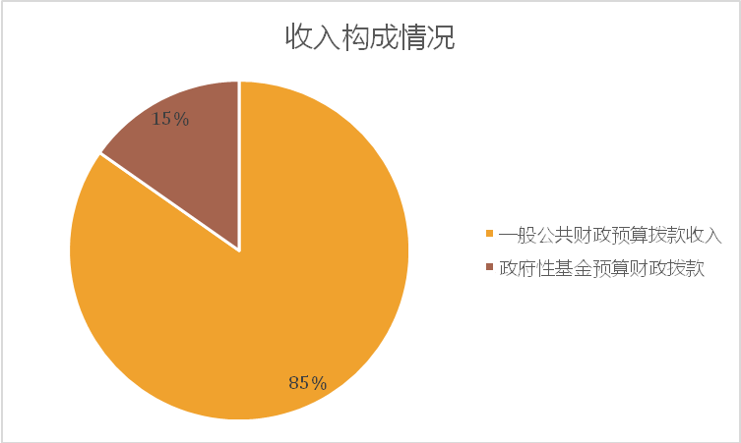

三、支出决算情况说明
本部门2018年度本年支出合计651.4万元，其中：基本支出341.08万元，占52%；项目支出211.32万元，占33%；政府性基金支出99万元，占15%。如图所示：

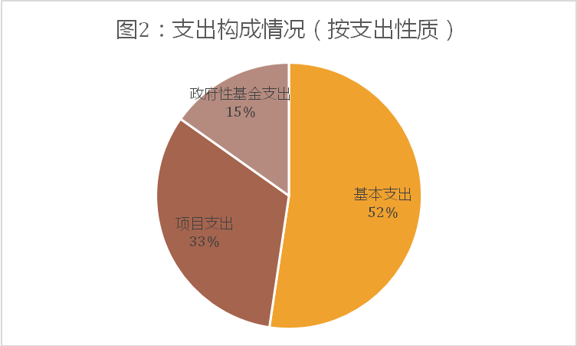
2018年度部门决算☞部门决算情况说明

四、财政拨款收入支出决算情况说明
（一）财政拨款收支与2017 年度决算对比情况
本部门2018年度形成的财政拨款收支均为一般公共预算财政拨款和政府性基金拨款，其中一般公共预算财政拨款本年收入550.6万元,比2017年度减少397.8万元，降低41.94%，主要是减少项目污水处理厂的运行费用和孝友村污水管网建设款；本年支出651.4万元，比2017年减少318.85万元，降低32.65%，主要是减少项目污水处理厂的运行费用和孝友村污水管网建设款。
其中：一般公共预算财政拨款本年收入550.6万元，比上年减少397.8万元，降低41.94%；主要是减少项目污水处理厂的运行费用和孝友村污水管网建设款；本年支出651.4万元，比上减少318.85万元，降低32.65%，主要是减少项目污水处理厂的运行费用和孝友村污水管网建设款。政府性基金预算财政拨款本年收入99万元，比上年增加99万元，增长100%，主要原因是本年度增加国有土地基本建设支出即增加污水处理厂的清淤费用；本年支出99万元，比上年增加99万元，增长100%，主要是本年度增加国有土地基本建设支出即增加污水处理厂的清淤费用。
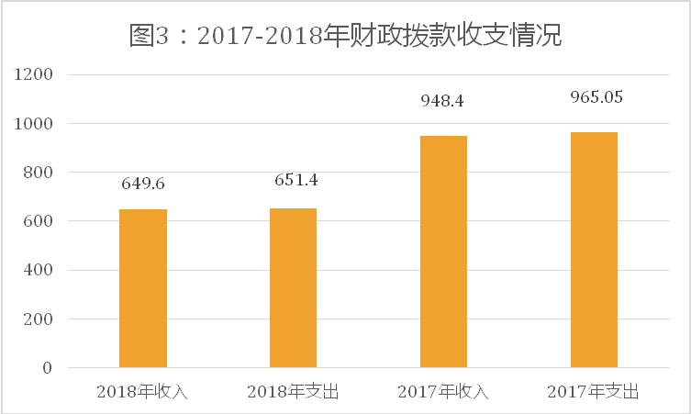

图3：2017-2018年财政拨款收支情况

（二）财政拨款收支与年初预算数对比情况
本部门2018年度财政拨款本年收入649.6万元，完成年初预算的102.36%,比年初预算增加15.1万元，决算数大于预算数主要原因是本年度增加养老保险缴费和住房公积金缴费；本年支出651.4万元，完成年初预算的102.66%,比年初预算增加16.9万元，决算数大于预算数主要原因是主要是本年度增加养老保险缴费和住房公积金缴费。
其中，一般公共预算财政拨款本年收入完成年初预算99.3%，比年初预算减少3.9万元，主要是部分人员调资减少人员经费收入；支出完成年初预算102.66%，比年初预算增加16.9万元，主要是年度增加养老保险缴费和住房公积金缴费。政府性基金预算财政拨款本年收入完成年初预算123.75%，比年初预算增加19万元，主要是增加国有土地基本建设支出即增加污水处理厂的清淤费用；支出完成年初预算123.75%，比年初预算增加19万元，主要是增加国有土地基本建设支出即增加污水处理厂的清淤费用。
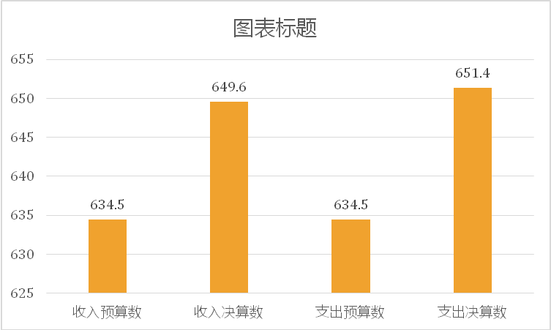

图4：财政拨款收支预决算对比情况

- 财政拨款支出决算结构情况。
2018 年度财政拨款支出651.4万元，主要用于以下方面：一般公共服务（类）支出282.77万元，占43.41%；社会保障和就业支出 （类）支出22.27万元，占3.42%；医疗卫生和计划生育支出10.83万元，占1.66%；节能环保（类）支出77.51万元，占 11.9%；城乡社区（类）支出99万元，占15.2%；农林水（类）支出143.71万元，占22.07%；住房保障（类）支出15.3万元，占2.35%。

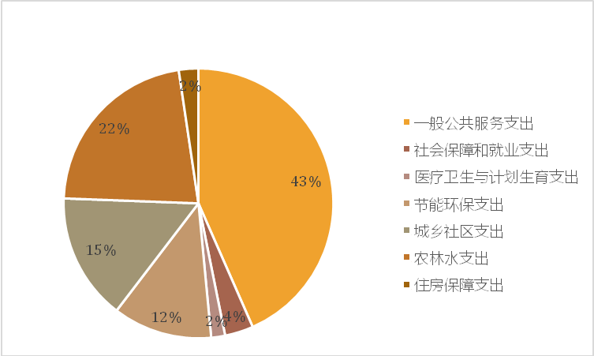

图5：财政拨款支出决算结构（按功能分类）

（四）一般公共预算财政拨款基本支出决算情况说明
2018年度部门决算☞部门决算情况说明

2018 年度一般公共预算财政拨款基本支出341.08万元，其中：人员经费238.9万元，主要包括基本工资、津贴补贴、奖金、伙食补助费、绩效工资、机关事业单位基本养老保险缴费、职业年金缴费、职工基本医疗保险缴费、公务员医疗补助缴费、住房公积金、医疗费、其他社会保障缴费、其他工资福利支出、离休费、退休费、抚恤金、生活补助、医疗费补助、奖励金、其他对个人和家庭的补助支出；公用经费102.17万元，主要包括办公费、印刷费、咨询费、手续费、水费、电费、邮电费、取暖费、物业管理费、差旅费、因公出国（境）费用、维修（护）费、租赁费、会议费、培训费、公务接待费、专用材料费、劳务费、委托业务费、工会经费、福利费、公务用车运行维护费、其他交通费用、税金及附加费用、其他商品和服务支出、办公设备购置、专用设备购置、信息网络及软件购置更新、公务用车购置、其他资本性支出。

五、一般公共预算财政拨款“三公” 经费支出决算情况说明
本部门2018年度 “三公”经费支出共计4.88万元，较年初预算减少4.22万元，降低46.37%，主要是我镇公务接待、公车运行认真贯彻落实中央八项规定精神和厉行节约要求，从严控制“三公”经费开支，全年实际支出比预算有所节约。具体情况如下：
（一）因公出国（境）费支出0万元。本部门2018年度因公出国（境）团组0个、共0人/参加其他单位组织的因公出国（境）团组0个、共0人/无本单位组织的出国（境）团组。因公出国（境）费支出较年初预算增加（减少）0万元，增长（降低）0%。我单位未发生因公出国（境）经费支出与年初预算持平。
2018年度部门决算☞部门决算情况说明

（二）公务用车购置及运行维护费支出4.88万元。本部门2018年度公务用车购置及运行维护费较年初预算减少4.22万元，降低46.37%,主要是严格按照公用用车使用流程和标准严格控制车辆的运行及维修费用。其中：
公务用车购置费：本部门2018年度公务用车购置量0辆，发生“公务用车购置”经费支出0万元。公务用车购置费支出较年初预算增加（减少）0万元。我单位未发生公务用车购置经费支出与年初预算持平。
公务用车运行维护费：本部门2018年度单位公务用车保有量2辆。公车运行维护费支出较年初预算增加（减少）4.22万元，降低46.37%,主要是主要是严格按照公用用车使用流程和标准严格控制车辆的运行及维修费用。
公务接待费支出0万元。本部门2018年度公务接待共0批次、0人次。公务接待费支出较年初预算增加（减少）1.2万元，降低100%,主要是我镇严格按照公务接待标准及公务接待卡执行，未出示相关公务接待卡的一律不予报销入账。
2018年度部门决算☞部门决算情况说明

2018年“三公”经费决算支出总额为4.88万元。其中，公务用车2辆，运行维护费4.88元；公务接待待费0万元，因公出国（境）费0万元。
2017年“三公”经费决算总额为9.34万元。其中，公务用车2辆，运行维护费7.64万元；公务接待59批次，295人次，接待费1.7元。
2018年三公经费决算支出总额同比下降52.25%，其中：公务用车运行维护费下降46.37%、公务接待费下降100%。主要原因是：减少公务用车数量，另外，一是严把预算关，实行源头控制。严格执行中央八项规定，在预算安排中对“三公”经费实行逐年递减。二是提高贯彻落实自觉性。为促进预算有效实施，在日常财政监管中，充分认识到“三公”经费管理对深入推进党风廉政建设、促进党风政风好转的重要意义，严格按照上级有关规定，将“三公”经费管理作为重要工作来抓，明确职责，完善制度，落实措施，确保工作取得实效。

六、绩效预算情况说明
（一）绩效管理工作开展情况
参考绩效管理工作督察报告，根据《关于开展2018年度财政专项资金部门绩效自评价工作的通知》（石财绩[2019]1号），本单位认真开展了预算绩效管理改革开展情况自查，对部门全面规范绩效预算编制、严格预算执行管理、推进绩效评价工作、推进预决算信息公开等方面进行了自评，考核结果为优秀。
（二）预算项目绩效评价开展情况
参照自评报告，根据预算绩效管理要求，本单位组织对2018年度一般公共预算项目支出全面开展绩效自评，涉及一般公共服务（类）支出、社会保障和就业支出 （类）支出、医疗卫生和计划生育支出、节能环保（类）支出、城乡社区（类）支出、农林水（类）支出、住房保障（类）支出等7个项目，涉及资金651.4万元。从评价情况看，评价结果为优秀的项目有7个，良好的项目有7个。
（三）预算项目绩效自评选例
摘选自评报告中民生项目和重点支出项目（如有）的绩效评价结果进行公开：
本单位社会保障和就业支出 （类）、医疗卫生和计划生育、节能环保（类）、城乡社区（类）、农林水（类）、住房保障（类）项目绩效自评：根据年初设定的绩效目标，社会保障和就业支出 （类）、医疗卫生和计划生育、节能环保（类）、城乡社区（类）、农林水（类）、住房保障（类）项目绩效自评结果为优秀。项目全年预算数为317万元，执行数为310.32万元，完成预算的97.9%。主要产出和效果是完成孝友村污水处理管道工程，增加污水处理厂运行费及污水处理厂的清淤费用，新增了养老保险和住房公积金项目。

七、其他重要事项的说明

（一）机关运行经费情况
本部门2018年度机关运行经费支出102.17万元，比年初预算数增加20.67万元，增长25.36%。主要原因是本单位增加新进公务人员随之公务交通补贴增加；因本年度安全生产、食品安排宣传力度增加因此办公类的开支较大，固增加办公费用。

（二）政府采购情况
本部门2018年度政府采购支出总额0万元。

（三）国有资产占用情况
截至2018年12月31日，本部门共有车辆2辆，与上年持平。其中其他用车2辆，其他用车主要是保障全镇业务工作和紧急会议的公务用车。

（四）其他需要说明的情况
1、本部门2018年度国有资本经营预算财政拨款、政府采购无收支及结转结余情况，故国有资本经营预算财政拨款、政府采购表以空表列示。
2、由于决算公开表格中金额数值应当保留两位小数，公开数据为四舍五入计算结果，个别数据合计项与分项之和存在小数点后差额，特此说明。
2018年度部门决算☞部门决算情况说明

第四部分
名词解释
（一）财政拨款收入：本年度从本级财政部门取得的财政拨款，包括一般公共预算财政拨款和政府性基金预算财政拨款。
（二）事业收入：指事业单位开展专业业务活动及辅助活动所取得的收入。
（三）其他收入：指除上述“财政拨款收入”“事业收入”“经营收入”等以外的收入。
（四）用事业基金弥补收支差额：指事业单位在用当年的“财政拨款收入”“财政拨款结转和结余资金”“事业收入”“经营收入”“其他收入”不足以安排当年支出的情况下，使用以前年度积累的事业基金（事业单位当年收支相抵后按国家规定提取、用于弥补以后年度收支差额的基金）弥补本年度收支缺口的资金。
（五）年初结转和结余：指以前年度尚未完成、结转到本年仍按原规定用途继续使用的资金，或项目已完成等产生的结余资金。
（六）结余分配：指事业单位按照事业单位会计制度的规定从非财政补助结余中分配的事业基金和职工福利基金等。
（七）年末结转和结余：指单位按有关规定结转到下年或以后年度继续使用的资金，或项目已完成等产生的结余资金。
2018年度部门决算☞名词解释

（八）基本支出：填列单位为保障机构正常运转、完成日常工作任务而发生的各项支出。
（九）项目支出：填列单位为完成特定的行政工作任务或事业发展目标，在基本支出之外发生的各项支出
（十）资本性支出（基本建设）：填列切块由发展改革部门安排的基本建设支出，对企业补助支出不在此科目反映。
（十一）资本性支出：填列各单位安排的资本性支出。切块由发展改革部门安排的基本建设支出不在此科目反映。
（十二）“三公”经费：指部门用财政拨款安排的因公出国（境）费、公务用车购置及运行费和公务接待费。其中，因公出国（境）费反映单位公务出国（境）的国际旅费、国外城市间交通费、住宿费、伙食费、培训费、公杂费等支出；公务用车购置及运行费反映单位公务用车购置支出（含车辆购置税）及租用费、燃料费、维修费、过路过桥费、保险费、安全奖励费用等支出；公务接待费反映单位按规定开支的各类公务接待（含外宾接待）支出。
2018年度部门决算☞名词解释

（十三）其他交通费用：填列单位除公务用车运行维护费以外的其他交通费用。如公务交通补贴、租车费用、出租车费用、飞机、船舶等的燃料费、维修费、保险费等。
2018年度部门决算☞名词解释

（十四）公务用车购置：填列单位公务用车购置支出（含车辆购置税、牌照费）。
（十五）其他交通工具购置：填列单位除公务用车外的其他各类交通工具（如船舶、飞机）购置支出（含车辆购置税、牌照费）。
（十六）机关运行经费：指为保障行政单位（包括参照公务员法管理的事业单位）运行用于购买货物和服务的各项资金，包括办公及印刷费、邮电费、差旅费、会议费、福利费、日常维修费、专用材料以及一般设备购置费、办公用房水电费、办公用房取暖费、办公用房物业管理费、公务用车运行维护费以及其他费用。
（十七）经费形式:按照经费来源，可分为财政拨款、财政性资金基本保证、财政性资金定额或定项补助、财政性资金零补助四类。


